PENGARUH PENGGUNAAN BIJI KARET (HEVEA BRASILIENSIS-MUELL.ARG) SEBAGAI AGREGAT KASAR PADA BETON RINGAN

Muthma Innah¹, Prima Yane Putri²
¹Fakultas Teknik, Universitas Negeri Padang
²Fakultas Teknik, Universitas Negeri Padang
Email: muthmainnah779@gmail.com

Abstrak : Indonesia merupakan wilayah yang memiliki resiko terjadinya gempa bumi. Untuk itu diperlukan sistem struktur yang memiliki berat struktur yang lebih kecil. Dengan penggunaan beton ringan secara signifikan dapat menunjang struktur di daerah rawan gempa. Salah satu cara untuk membuat beton menjadi ringan yaitu dengan mengganti agregat kasar dengan biji karet. Tujuan dari penelitian ini adalah untuk memperoleh nilai kuat tekan, kuat tarik belah, dan berat beton dengan penggunaan biji karet. Pengujian dilakukan terhadap 30 sampel beton dengan benda uji silinder yang berdiameter 15 cm dan tinggi 30 cm. Dalam penelitian ini menggunakan metode eksperimen. Pembahasan berdasarkan data pengujian di laboratorium. Variasi penggunaan biji karet pada campuran beton adalah: 5%. 10%, 15%, 20%. Pada penelitian ini, hasil pengolahan data kuat tekan, kuat tarik belah, dan berat beton menggunakan biji karet menunjukkan bahwa semakin banyak penggunaan biji karet maka beton akan semakin ringan.
ditulis dalam bahasa Indonesia yang berisikan isu-isu pokok, tujuan penelitian, metode/pendekatan dan hasil penelitian. Abstract ditulis dalam satu alenia, tidak lebih dari 200 kata (Times New Roman 11, spasi tunggal).

Kata kunci: Biji karet, Beton ringan, Kuat tekan, kuat tarik belah, berat beton.

Abstract: Indonesia is an area that has a risk of earthquakes. For that we need a structural system that has a smaller structural weight. With the use of lightweight concrete can significantly support structures in earthquake prone areas. One way to make concrete lighter is to replace coarse aggregate with rubber seeds. The purpose of this study was to obtain the value of compressive strength, split tensile strength, and weight of concrete using rubber seeds. Tests were carried out on 30 concrete samples with cylindrical specimens with a diameter of 15 cm and a height of 30 cm. In this study using the experimental method. Discussion based on test data in the laboratory. Variations in the use of rubber seeds in the concrete mix are: 5%. 10%, 15%, 20%. In this study, the results of data processing of compressive strength, split tensile strength, and weight of concrete using rubber seeds indicate that the more use of rubber seeds, the lighter the concrete will be.

Keywords: Rubber seeds, lightweight concrete, compressive strength, split tensile strength, concrete weight.

PENDAHULUAN

Beton adalah campuran yang terdiri dari agregat kasar dan agregat halus yang dicampur dengan air dan semen sebagai pengikat dan pengisi antara agregat kasar dan agregat halus serta ditambahkan additive (Adi, 2013).
Indonesia merupakan wilayah yang memiliki resiko terjadinya gempa bumi. Untuk itu sangat diperlukan sistem struktur yang memiliki berat struktur yang lebih kecil. Hal tersebut dapat dipahami mengingat semakin besar berat struktur akan semakin besar pula gaya gempa yang bekerja pada bangunan tersebut. Oleh karena itu, penggunaan beton ringan secara signifikan dapat menunjang struktur di daerah rawan gempa. Keuntungan yang dapat diperoleh dari penggunaan beton ringan yaitu berat jenis beton yang lebih kecil sehingga dapat mengurangi berat sendiri elemen struktur yang dapat mengakibatkan kebutuhan dimensi penampang melintang menjadi lebih kecil.
Dengan melihat perkembangan saat ini diperlukan bahan beton yang ramah lingkungan. Untuk itu diperlukan bahan pembuat beton yang berasal dari alam agar beton menjadi ramah lingkungan namun masih memenuhi syarat uji kekuatan beton. Biji karet adalah salah satu limbah karet yang akan digunakan sebagai bahan pengganti agregat kasar dan dapat menjadi salah satu referensi untuk mengurangi limbah biji karet, menjadikan beton yang ramah lingkungan, dan aman digunakan sebagai bahan baku kontruksi.
Pembuatan beton ringan dapat membuat rongga udara di dalam beton, salah satunya dengan memberikan agregat pengisi beton atau campuran isian pada beton dengan pemanfaatan biji karet yang berasal dari pohon karet. Biji karet merupakan hasil dari perkebunan di Indonesia yang selama ini masih terbuang percuma atau belum dimanfaatkan secara optimal. Kadang kala limbah biji karet ini menjadi limbah yang tidak memiliki nilai jual (Vinsiah R, 2014).

METODE PENELITIAN

Metodelogi penelitian ini menggunakan metode eksperimental atau pengujian yang dilakukan di Laboratorium Bahan dan Mekanika Tanah Jurusan Tenik Sipil, Fakultas Teknik, Universitas Negeri Padang. Penelitian diawali dengan pemeriksaan karakteristik bahan yang akan digunakan, mix design, pembuatan benda uji, perawatan dan pengujian. Metodelogi penelitian dapat dilihat pada gambar 1.
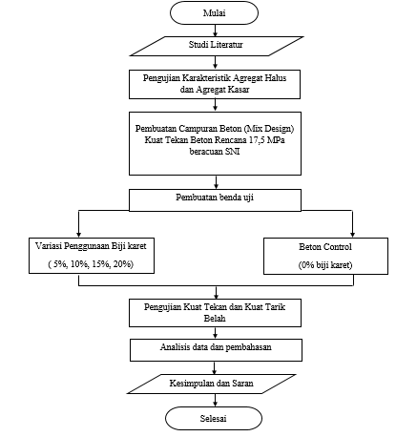
Gambar 1. Bagan Alir Penelitian
2.1 Persiapan Alat Dan Bahan
Bahan yang digunaka untuk pembuatan beton adalah seperti semen tipe 1 (PCC), agregat kasar, agregat halus, air dan biji karet.
Sebelum dilakukan pembuatan beton material campuran beton dilakukan pengujian karasteristik. Pengujian tersebut harus sesuai dan memenuhi syarat yang berlaku. Apabila material tersebut tidak memenuhi syarat yang berlaku, maka bahan tersebut tidak dapat digunakan sebagai bahan campuran beton. Berikut hasil dari pemeriksaan karakteristik agregat:
Tabel 1. Rekapitulasi Hasil Pemeriksaan
Karakteristik Agregat Halus
No | Pemeriksaan | Hasil | Syarat Mutu
1 | Zat Organik | No 3 | Max No.3
2 | Daya Serap pasir | 1,4% | Max 5%
3 | Kadar Lumpur Pasir | 3,36% | Max 5%
4 | Berat Jenis Pasir | 2,44 | Min 2,3
5 | Berat Isi Pasir | 1,4 | Min 1,2
6 | Kadar Air Pasir | 2,73% | -
7 | Analisa Ayakan pasir |  | Zone 3
 | 4,8 Mm  2,4 Mm  1,2 Mm  0,6 Mm  0,3 Mm  0,15 Mm  Pen | 99,94  94,07  79,26  58,39  42,21  14,59  - | 100  95-100  85-100  75-100  60-79  12-40  0-10
8 | FM | 2,11

Tabel 2. Rekapitulasi Hasil Pemeriksaan
Karakteristik Agregat Kasar
No | Pemeriksaan | Hasil | Syarat Mutu
1 | KadarAir Kerikil | 0,78% | -
2 | DayaSerap Kerikil | 2,05% | Max 5%
3 | Kadar Lumpur Kerikil | 0,3% | Max 1%
4 | Berat Jenis Kerikil | 2,57 | Min 2,3
5 | Berat Isi Kerikil | 1,35 | Min 1,2
6 | Kekasaran agregat dengan Bejana Los Angeles | 25,9% | Max 27%  27% - 30%  40% - 50%
7 | Analisa Ayakan Kerikil |  | Butir agregat
 | 76 Mm  37,5 Mm  19,1 Mm  9,52 Mm  4,8 Mm  2,4 Mm  1,2 Mm  0,6 Mm  0,3 Mm  0,15 Mm  Pen | 100%  99,652%  98,872%  5,618%  0,578%  0,552%  0,51%  0,458%  0,358%  0,112%  -

Pada tabel 1 dan 2 telah didapatkan hasil rekapitulasi dari pemeriksaan karakteristik material agregat halus dan agregat kasar. Dimana hasil tersebut sudah memenuhi persyaratan yang berlaku dan dapat digunakan sebagai bahan campuran beton.

2.2 Mix Design dan Pembuatan Benda Uji
Mix design bertujuan untuk menentukan komposisi bahan yang akan digunakan untuk campuran beton. Pada penelitian ini mix design yang digunakan mengacu kepada SNI 03-2834-2000. Dengan kuat tekan rencna yaitu f’c 17,5 MPa.

2.3 Perawatan Beton
Perawatn benda uji dilakukan denga cara merendam benda uji dalam air sampai sluruh permukaan beton terendam. Perawatan ini bertujuan untuk menjaga kondisi suhu dan kelembaban beton agar tetap konstan saat proses hidrolisi ( pengerasan ) berlangsung. Perawatan benda uji berdasarkan SNI-2493-2011.

2.4. Pengujian
Pada penelitian ini pengujian yang dilakukan yaitu kuat tekan beton dan kuat tarik belah beton pada saat beton sudah mencapai umur 28 hari. Pengujian dilakukan secara mekanik dengan menggunakan alat universal testing machine (UTM) sesuai dengan SNI 03-1974-1990 untuk kuat tekan dan SNI 2491-2014 untuk kuat tarik belah.

HASIL DAN PEMBAHASAN

3.1 Pengujian Slump
Slump adalah sebagai besarnya penuruna ketinggian pada pusat permukaan atas beton yang diukur setelah cetakan uji slump diangkat (SNI 03-1972-2008).
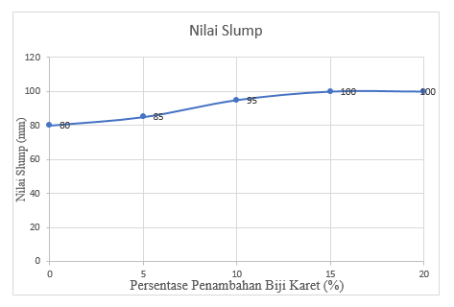
Gambar 2. Nilai Slump
Dari gambar di atas nilai slump untuk beton control, 5%, 10%, 15%, 20% adalah 80 mm, 85 mm, 95 mm, 100 mm dan 100 mm. Nilai slump naik seiring dengan bertambahnya penggantian biji karet, walaupun jumlah air yang digunakan tetap sama. Pada kondisi ini saat penambahan biji karet sebagai pengganti agregat kasar pada beton, proses pemadatan sulit dilakukan, biji karet tersebut berada diatas (seperti mengapung). Hal tersebut disebabkan biji karet memiliki berat jenis yang berkisar 1,5 gr/cm³ dan sangat getas, dimana ada sebagian biji karet yang pecah saat melakukan pemadatan dengan ditusuk-tusuk.
3.2 Berat Beton
Berat beton sangat berpengaruh pada beban dari struktur bangunan.

Gambar 3. Berat Beton Silinder
Dari hasil pengujian berat beton tanpa menggunakan biji karet, 5%, 10%, 15%, 20% didapatkan berat berturut-turut yaitu 12310 gram, 11350 gram, 11112 gram, 10417,3 gram , 10411,3 gram. Setiap penambahan persentase biji karet berat dari beton akan semakin berkurang. Semakin banyak campuran biji karet maka semakin ringan berat benda uji. Hal ini disebabkan ruang dalam biji karet lebih ringan karena memiliki rongga atau ruang kosong diantara kulit dan isi biji karet yang menyebabkan ruang dalam benda uji semakin besar. Persentase pengaruh penggunaan biji karet terhadap berat beton terjadi mulai pada persentase 5% sampai 20%. Penggunaan biji karet dapat mengurangi berat beton.
3.3 Kuat Tekan Beton
Nilai kuat tekan beton didapatkan dari tekanan yang diterima oleh beton saat pengujian.
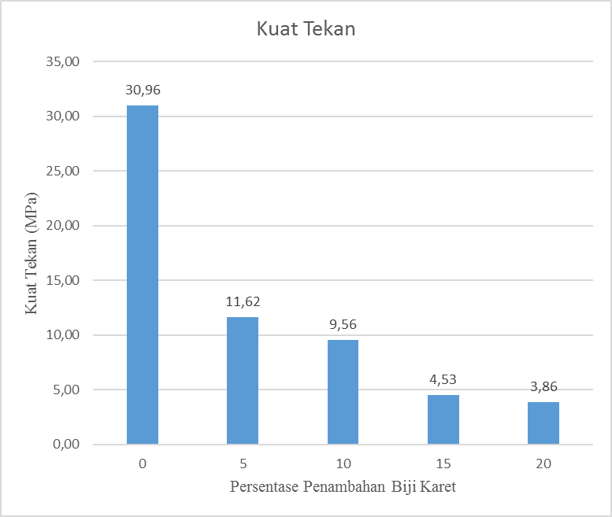
Gambar 4. Kuat Tekan Beton
Dari hasil analisa data pengujian yang telah dilaksanakan didapatkan nilai kuat tekan tanpa penggunaan biji karet yaitu sebesar 30,96 MPa. Sedangkan untuk penggunaan biji karet sebesar 20% di dapatkan nilai kuat tekan yaitu 3,86MPa. Kuat tekan beton ringan dengan campuran biji karet > 5% kuat tekan akan turun. Semakin ringan beton maka kekuatannya juga akan semakin lemah sehingga hanya bisa menyangga kontruksi yang ringan dan ketahanannya juga tidak lama. Semakin banyak penggunaan biji karet telah didapatkan nilai kuat tekan semakin menurun. Dengan demikian penggunaan persentase biji karet tidak memenuhi kuat tekan rencana
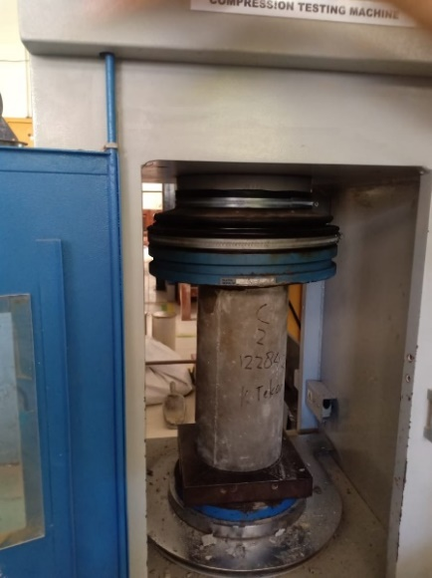
Gambar 5.Pengujian Kuat Tekan Beton
3.4 Kuat Tarik Belah Beton
Kuat tarik pada beton dipengaruhi oleh nilai kuat tarik dari agregat beton.
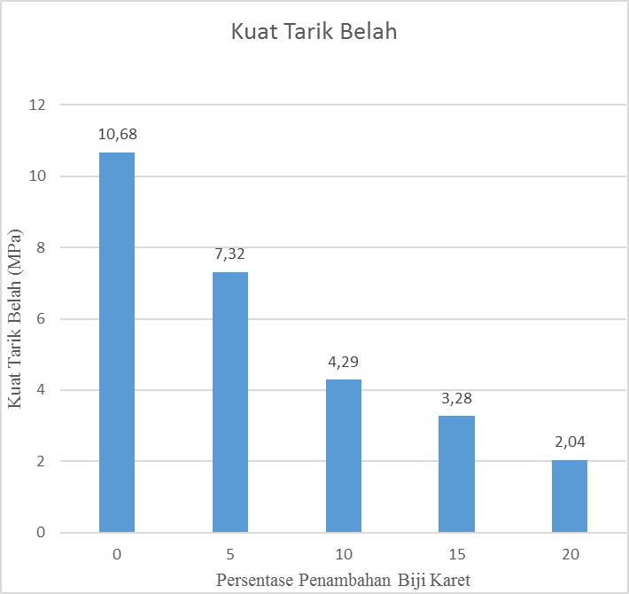
Gambar 6. Kuat Tarik Belah
Dari hasil analisis data pengujian kuat tarik belah beton yang telah dilaksanakan diperoleh nilai kuat tarik belah beton tanpa penambahan biji karet sebesar 10,68 MPa. Sedangkan untuk penambahan persentase biji karet 20% didapatkan nilai kuat tarik belah sebesar 2,04 MPa. Hal tersebut disebabkan karena biji karet yang ringan serta permukaan biji karet yang licin dan membuat rongga pada beton, sehingga kelekatannya dengan pasta semen kurang sempurna. Nilai kuat tarik belah beton dengan persentase biji karet 5%, 10%, 15%, 20% mengalami penurunan dari beton control.
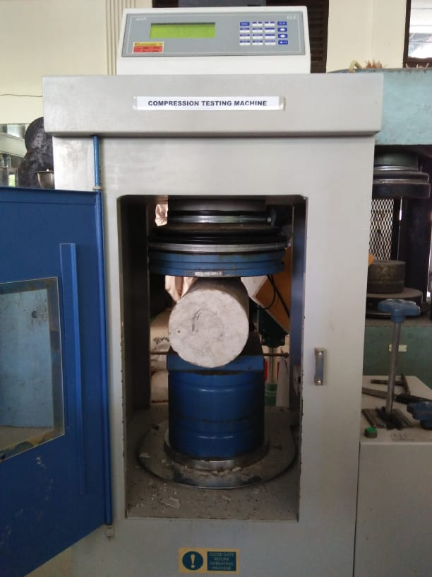
Gambar 4. Pengujian Kuat Tarik Belah

KESIMPULAN
Dari hasil penelitian yang telah dilakukan dapat disimpulkan bahwa penggunaan biji karet tidak boleh lebih dari 5% karena dapat menurunkan nilai dari kuat tekan dan kuat tarik belah beton. Semakin banyak persentase biji karet yang digunakan maka beton semakin ringan. Biji karet tidak dapat dipakai secara global untuk penambahan beton.

DAFTAR PUSTAKA

[1] Evi Hariyani,(2014) “Kajian Eksperimental Penggunaan Limbah Biji Karet Sebagai Penggantin Agregat Kasar Pada Campuran Beton Ringan Kombinasi Pasir Pulung Selapan Dan Conplast WP42”, Program Studi Teknik Sipil Universitas Sriwijaya Palembang.
[2] Lindawati MZ, (2018) “Analisis Pengaruh Penambahan Biji Karet Pada Campuran Beton Terhadap Kuat Tekan Beton K-175”, Program Studi Teknik Sipil Universitas Baturaja.
[3] Opink Lindy Alresta, (2004) “Kajian Eksperimental Penggunaan Limbah Biji Karet Sebagai Pengganti Agregat Kasar Pada Campuran Beton RinganKombinasi Pasir Tanjung Raja Sikament-LN”, Program Studi Teknik SipilUniversitas Sriwijaya Palembang.
[4] Shela Suhesti, (2014) “Kajian Eksperimental Penggunaan Limbah Biji Karet Sebagai Pengganti Agregat Kasar Pada Campuran Beton Ringan Kombinasi Pasir Tanjung Raja Dan Conplast WP42”.
[5] Mulyono, Tri, (2003) “Teknologi Beton” , Penerbit Andi Offset Yogyakarta.
[6] SNI 2491:2014. Metode Uji Kekuatan Tarik Belah Spesimen Beton Silinder.
[7] SNI 2493:2011. Tata Cara Pembuatan dan Perawatan Benda Uji Beton di Laboratorium.

